特种作业补贴申请流程
第一步、百度搜索“宁波市职业培训公共服务网”。
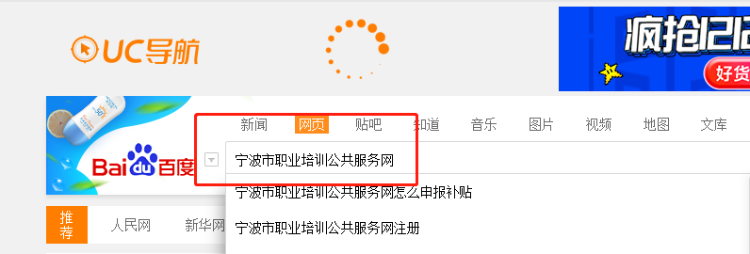

第二步、选择办事大厅、个人申报。
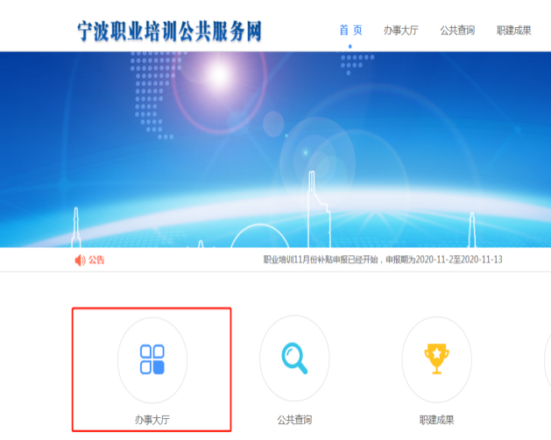
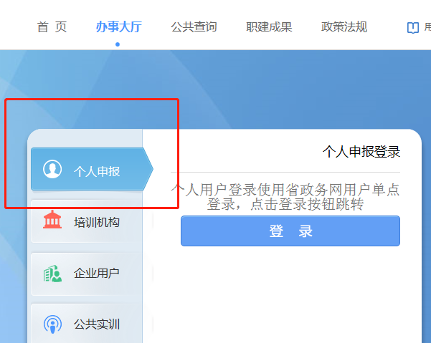

第三步、点击登录使用扫码登录、打开手机浙里办APP扫扫功能扫描二维码。
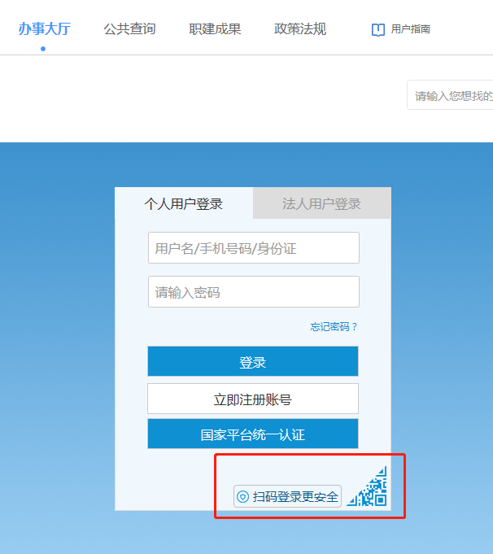

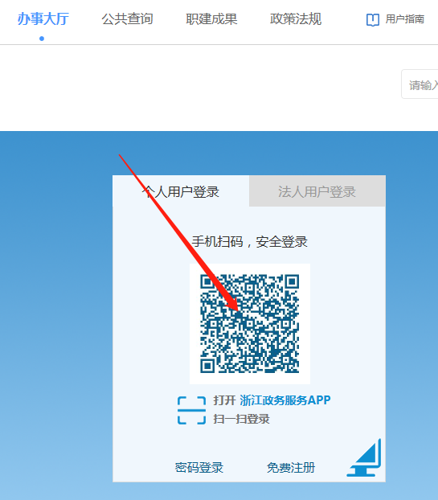

第四步、选择特种作业补贴申报
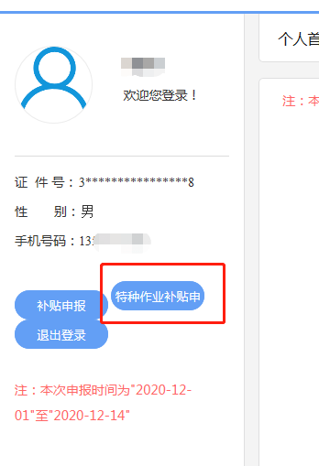
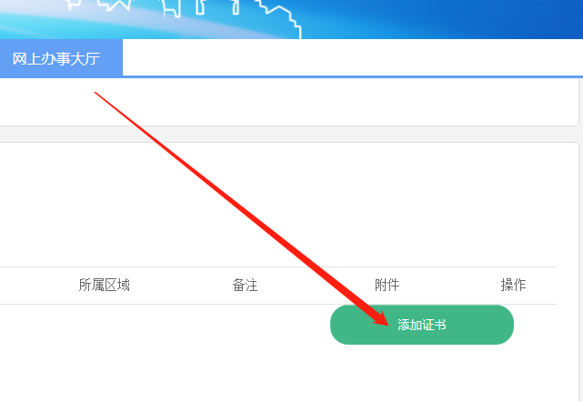

第五步、选择特种作业操作证，证书获取类型为复审，然后按要求填写相关内容，再保存。
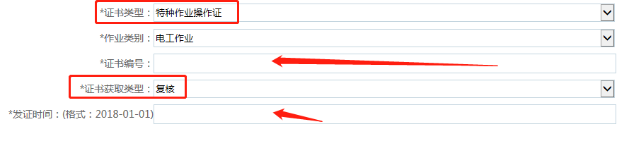

发证时间为证书有效期的起始时间。

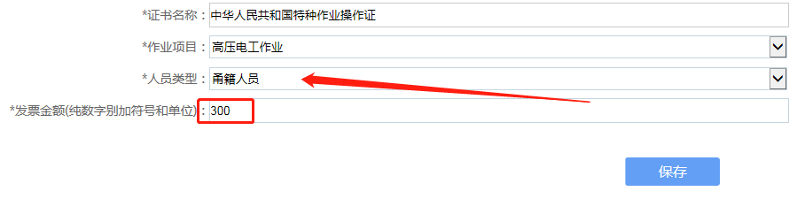
第六步、根据页面提示上传身份证、作业证、电子发票图片
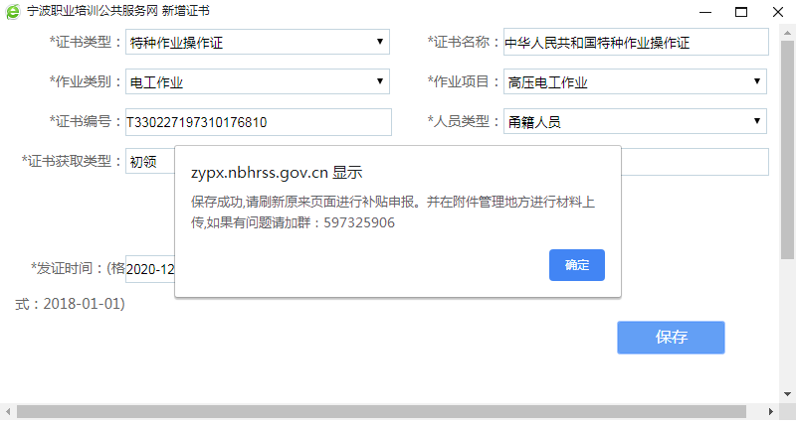

第七步、上传身份证图片、特种作业证图片、培训费发票电子图片
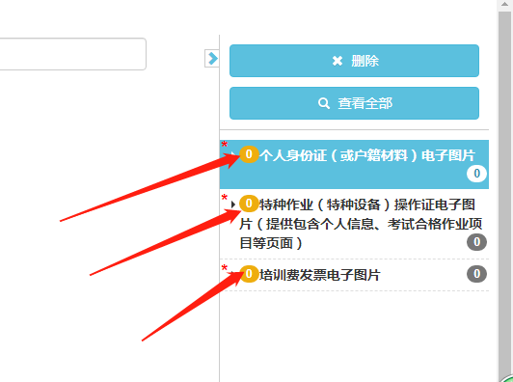

第八步、点采集、本地上传、浏览
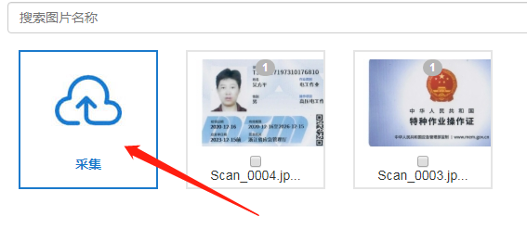

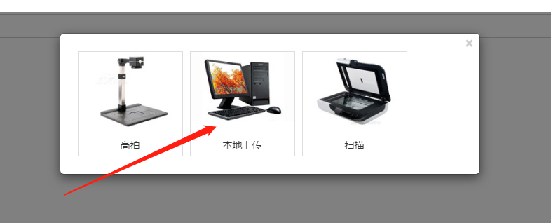



第九步、选择相应图片点击打开
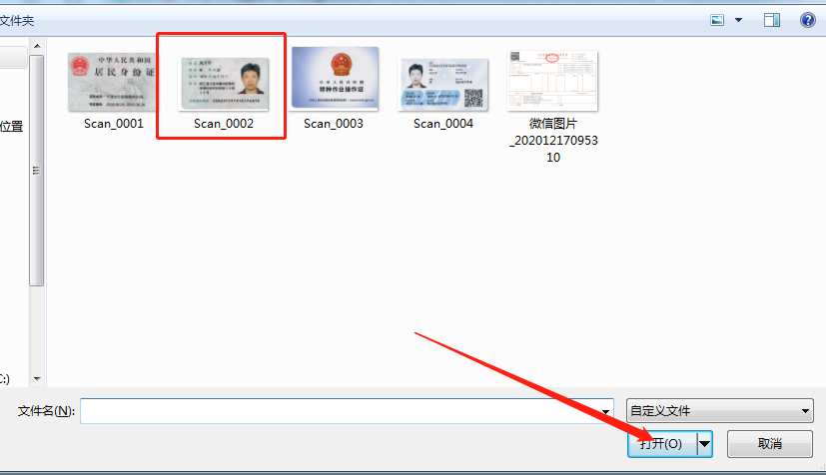

第十步、3种资料上传好以后点击保存并返回按钮
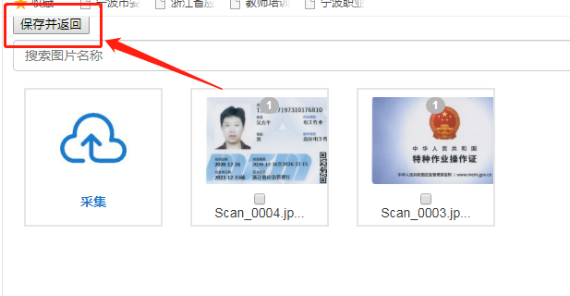

第十一步、返回前一页，点击申请补贴。
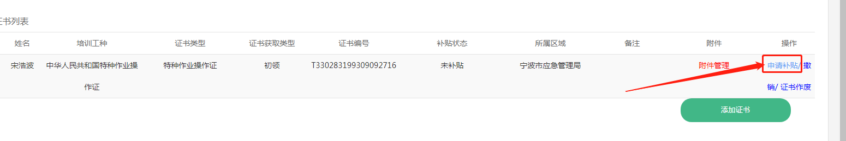

申领时间和所需材料

申领时间为每月前10个工作日（每月1日－14日）

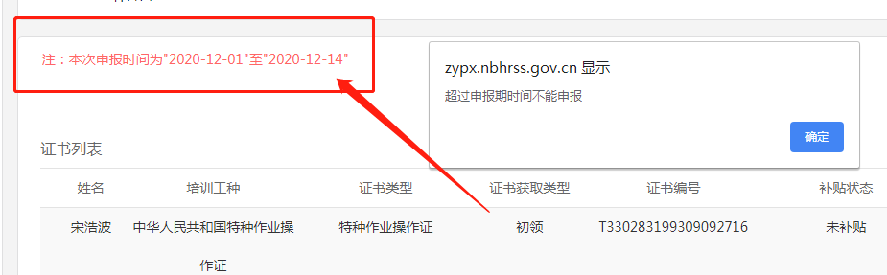

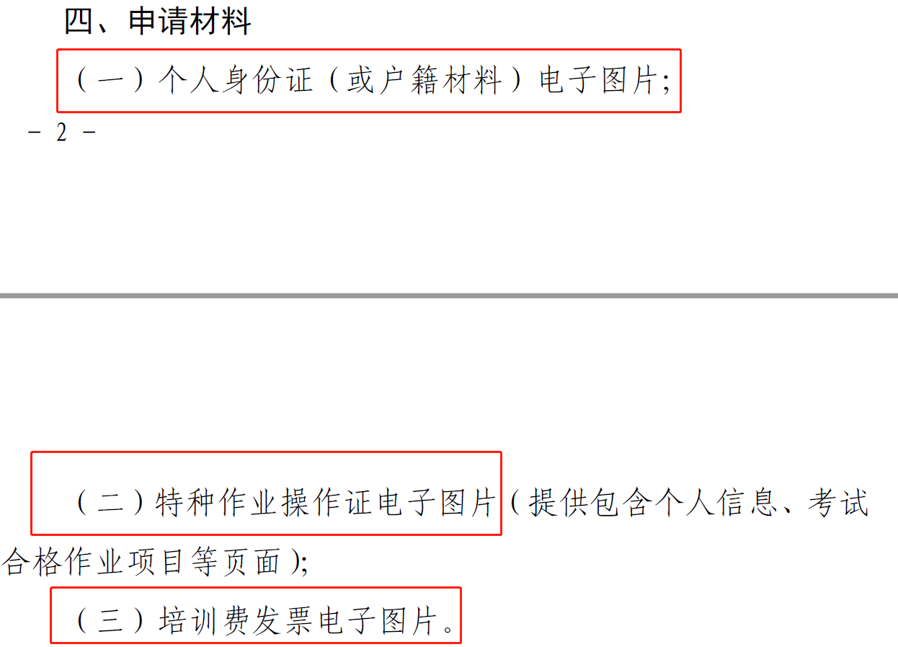

关于做好特种作业（特种设备）操作取证人员职业技能提升补贴申领工作的通知

宁波市人力资源和社会保障局  宁 波 市 财 政 局  宁波市应急管理局  宁波市市场监督管理局 | 文件

甬人社发〔2020〕36号

关于做好特种作业（特种设备）操作取证人员职业技能提升补贴申领工作的通知
各区县（市）人力社保局、财政局、应急管理局（安监局）、市场监管局；“四区一岛”管委会人力社保、财政、市场监管、应急管理（安监）部门，各有关单位：
为贯彻落实《宁波市人民政府办公厅关于印发<宁波市职业技能提升行动实施方案（2019-2021年）>的通知》（甬政办发〔2019〕78号）和《浙江省应急管理厅 人力资源和社会保障厅 教育厅 财政厅关于印发<浙江省高危行业领域安全技能提升行动计划实施方案>的通知》（浙应急基础〔2020〕2号）等文件精神，做好特种作业（特种设备）操作取证人员职业技能提升补贴申领工作，现将有关事项通知如下：
一、补贴对象
（一）在法定劳动年龄（男性16—60岁、女性16—50岁）内，具有本市户籍的人员（机关事业单位在编人员除外）；
（二）在宁波常住并持有居住证、或在宁波按规定缴纳社保的非甬籍城乡劳动者；
（三）院校学生（在甬就读以及宁波生源在外地就读的全日制普通高校、高职院校和高级技工学校、技师学院高级工班以上的毕业学年学生和离校未就业毕业生）。
二、申领条件
参加特种作业（特种设备）操作培训，并经考核取得宁波市应急管理局（宁波市市场监督管理局）核发的特种作业操作证（特种设备操作证，含特种作业复审合格证）。
特种作业（特种设备）操作证书初领（复审）日期为2020年1月1日至2021年12月31日。
三、补贴标准
在补贴范围内且满足补贴申领条件的人员，按实给予不超过600元的补贴。
四、申请材料
（一）个人身份证（或户籍材料）电子图片；
（二）特种作业（特种设备）操作证电子图片（提供包含个人信息、考试合格作业项目等页面）；
（三）培训费发票电子图片。
五、申请时间及流程
宁波市特种作业（特种设备）操作取证人员职业技能提升培训补贴采用个人线上申请。在补贴范围内且满足补贴申领条件的个人，于每月份的前10个工作日内，登录宁波市职业培训公共服务网（网址为http://www.nbzypx.com，以下简称“培训服务网”），进行在线申请。申请流程：
1.申请。在培训服务网上进行信息注册，基本信息填写无误后会提示注册成功。注册成功后选择补贴依据的证书，并在线提交个人身份证（或户籍材料）、相应证书电子图片和培训费发票电子图片。
2.受理。培训服务网根据个人社保缴纳地（或所在学校办学主体所在地）信息，将补贴申请提交至相应经办应急管理部门或市场监督管理部门，并对是否受理成功给予提示。
3.审核。经办应急管理部门或市场监督管理部门应当在5个工作日内完成审核。审核通过的，进入公示环节；审核不通过的，不予补贴并告知申请人。
4.公示。审核通过人员应向社会进行公示。公示有异议的，经办应急管理部门或市场监督管理部门应开展调查并完成异议处理。经过调查不符合补贴条件的，不予补贴并告知申请人；公示无异议的，或有异议但经过调查异议不成立的，进入拨付环节。
5.拨付。经办应急管理部门或市场监督管理部门在公示通过后5个工作日内，将补贴汇总表和补贴名单报送市人社局。市人社局按规定程序将补贴资金拨入申请人社会保障卡账户。
六、其他注意事项
（一）特种作业（特种设备）操作证的有效性、符合性审核，以与应急管理部门（市场监督管理部门）特种作业（特种设备）操作证查询系统的证书数据比对结果为准。
（二）符合补贴条件的补贴对象，参加培训后取得相应证书，按规定享受职业技能提升补贴。原则上享受培训补贴项目每人每年累计不超过3次，但同一作业类别特种作业（特种设备操作），只能申请并享受一次补贴。
（三）补贴申请时限应在证书初领或复审的一年内完成申报。
（四）已持有宁波市社会保障卡，且已激活金融借记功能。
联系人：操昭杰（特种作业操作证），联系电话：89183176；郭琪敏（特种设备操作证），联系电话：87185515。

宁波市人力资源和社会保障局 宁波市财政局

宁波市应急管理局 宁波市市场监督管理局
2020年7月14日

